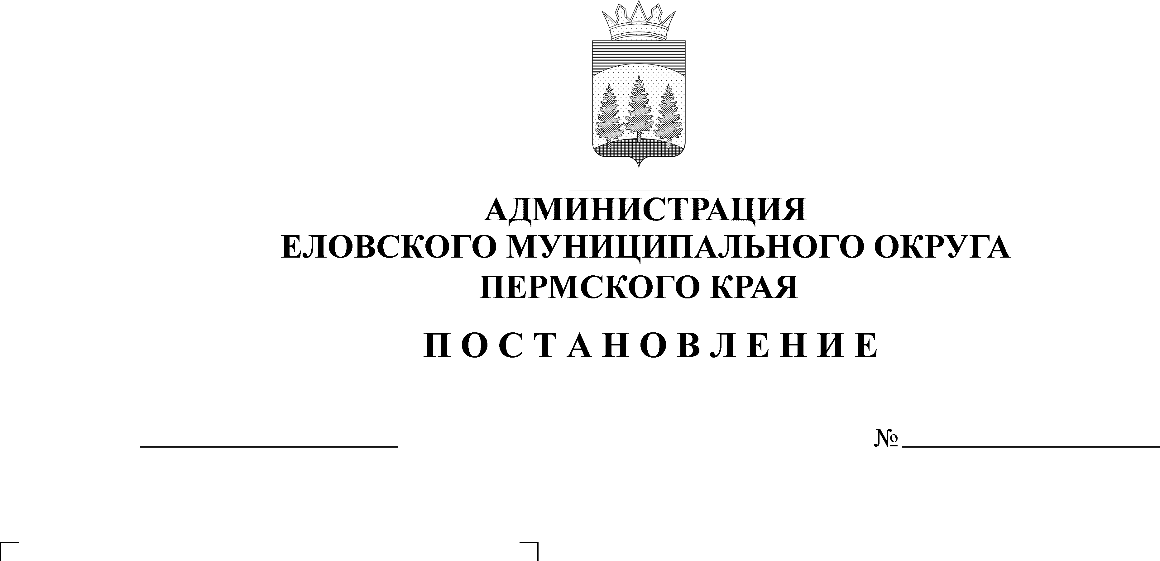
О признании утратившим силу пункта 5 постановления Администрации Еловского муниципального округа Пермского края от 16 декабря 2021 г. № 630-п «Об установлении расходного обязательства Еловского муниципального округа Пермского края по вопросам местного значения в сфере культуры на обновление материально – технической базы учреждений культуры Еловского муниципального округа Пермского края»
163-п
11.04.2022

В соответствии со статьей 86 Бюджетного кодекса Российской Федерации, пунктом 17 части 1 статьи 16 Федерального закона от 06 октября 2003 г. № 131-ФЗ «Об общих принципах организации местного самоуправления в Российской Федерации», постановлением Правительства Российской Федерации от 22 февраля 2020 г. № 203 «Об общих требованиях к нормативным правовым актам и муниципальным правовым актам, устанавливающим порядок определения объема и условия предоставления бюджетным и автономным учреждениям субсидий на иные цели», Уставом Еловского муниципального округа Пермского края, Решением Думы Еловского муниципального округа Пермского края от 20 декабря 2020 г. № 67 «Об утверждении Положения о бюджетном процессе в Еловском муниципальном округе Пермского края»
Администрация Еловского муниципального округа Пермского края ПОСТАНОВЛЯЕТ:
1. Признать утратившим силу пункт 5 постановления Администрации Еловского муниципального округа Пермского края от 16 декабря 2021 г. № 630-п «Об установлении расходного обязательства Еловского муниципального округа Пермского края по вопросам местного значения в сфере культуры на обновление материально-технической базы учреждений культуры Еловского муниципального округа Пермского края».

2. Настоящее постановление обнародовать на официальном сайте газеты «Искра Прикамья» и официальном сайте Еловского муниципального округа Пермского края.
3. Постановление вступает в силу со дня его официального обнародования.

Глава муниципального округа –
глава администрации Еловского
муниципального округа Пермского края А.А. Чечкин

